Prompt no Microsoft Copilot em 15/01/2025:
Atue como um brigadista da Defesa Civil na cidade de São Paulo, Brasil, e elabore um podcast de um minuto contendo 10 passos que devem ser seguidos pela população vivendo em áreas de risco ou encostas após o toque da sirene de alarme para prevenção de desastres contra ocorrências de desabamento, enchentes, alagamento, queda de raio e incêndio. A linguagem deve ser simples e de fácil entendimento.

Olá, pessoal! Aqui é o [Seu Nome], brigadista da Defesa Civil de São Paulo. Hoje, vou compartilhar com vocês dez passos essenciais para se protegerem em áreas de risco após o toque da sirene de alarme. Vamos lá!
- Mantenha a calma: Ao ouvir a sirene, respire fundo e mantenha a calma. Isso é crucial para tomar decisões rápidas e seguras.
- Desligue a energia elétrica e o gás: Se possível, desligue a energia elétrica e o gás da sua casa para evitar incêndios e explosões.
- Dirija-se a um local seguro: Siga as rotas de evacuação indicadas pela Defesa Civil e vá para um ponto de encontro seguro, longe de encostas e áreas alagadas.
- Evite atravessar áreas alagadas: Nunca tente atravessar ruas ou áreas alagadas, pois a força da água pode ser maior do que parece e arrastar você.
- Mantenha-se informado: Use rádios portáteis ou celulares para acompanhar as instruções das autoridades e saber quando é seguro retornar para casa.
- Ajude quem precisa: Se você encontrar pessoas com dificuldades de locomoção, ofereça ajuda para que elas também possam chegar a um local seguro.
- Leve um kit de emergência: Tenha sempre um kit de emergência com água, alimentos não perecíveis, medicamentos, documentos importantes e uma lanterna.
- Evite usar o telefone: Deixe as linhas telefônicas livres para emergências. Use o telefone apenas se for extremamente necessário.
- Proteja-se de raios: Durante tempestades, evite ficar em áreas abertas ou perto de árvores e postes. Procure abrigo em locais fechados.
- Siga as orientações das autoridades: Sempre siga as instruções da Defesa Civil e das autoridades locais. Elas estão lá para garantir a sua segurança.
Lembre-se, a prevenção é a melhor forma de proteção. Fiquem atentos e cuidem-se! Até a próxima!

Brasão Oficial da Defesa Civil da Prefeitura de São Paulo:
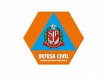

Para entrar em contato com a Defesa Civil do Estado de São Paulo, você pode ligar para os seguintes números de emergência¹²³:
- (11) 2193-8888 (disponível 24 horas, 7 dias por semana)
- (14) 3214-1925 ou (14) 98108-1200 (disponível de segunda a sexta-feira, das 8h às 12h e das 13h às 16h)
- 199 (disponível 24 horas por dia, 7 dias por semana).

Prompt: Elabore uma imagem de média resolução para uma campanha da defesa civil da cidade de São Paulo, com foco em salvamento de população em área de risco atingida por desastres naturais. A imagem deve ser preto e branco com tons de cinza. Use uma paleta de cores sóbria.
A logomarca oficial do estado de São Paulo deve ser exibida em cores no centro da imagem.
Inclua números de emergência.


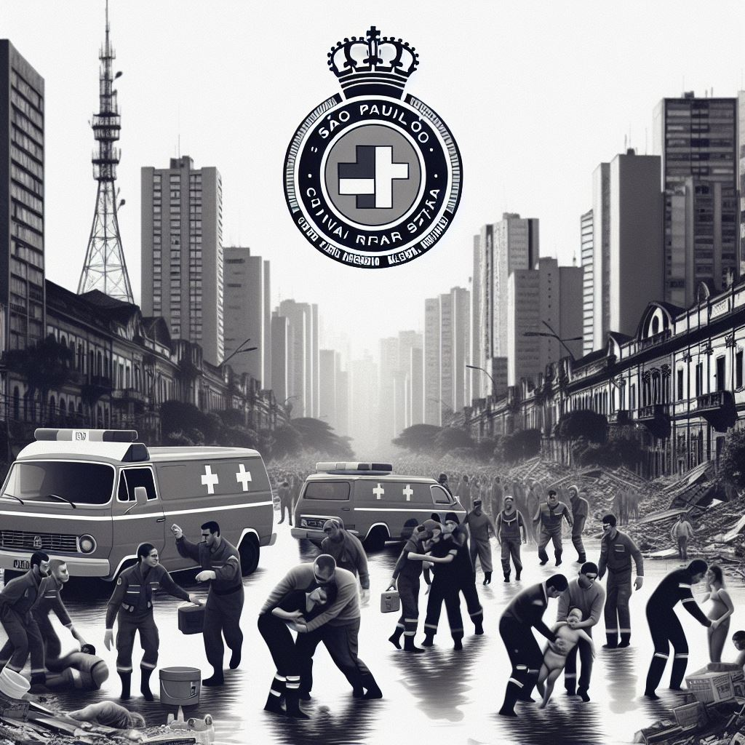
Para entrar em contato com a Defesa Civil do Estado de São Paulo, você pode ligar para os seguintes números de emergência:
- (11) 2193-8888 (disponível 24 horas, 7 dias por semana)
- (14) 3214-1925 ou (14) 98108-1200 (disponível de segunda a sexta-feira, das 8h às 12h e das 13h às 16h)
- 199 (disponível 24 horas por dia, 7 dias por semana).

